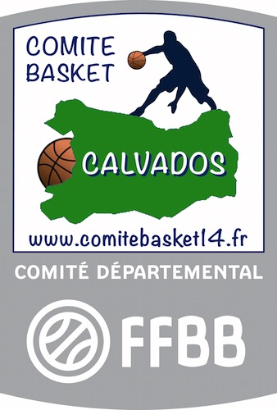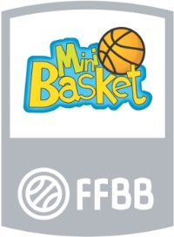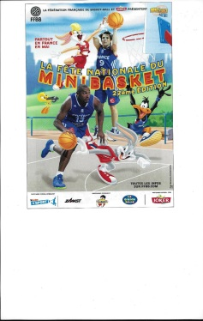

**KB SHARP joueuse de l’USO Mondeville sera la marraine de la journée**

**FETE NATIONALE DU MINI-BASKET**

**JEUDI 14 MAI 2015 à MONDEVILLE- Halle Bérégovoy**

**Inscription gratuite**

**Pour les U11 (poussins), U9 (mini)**

**Programme prévisionnel de la journée**

* **9h00 Accueil/confirmation des inscriptions**
* **9h45 Début des rencontres**
* **16h00 Remise des récompenses**
* **16h30 Clôture**

**C:\Users\Michele\AppData\Local\Microsoft\Windows\Temporary Internet Files\Content.IE5\9UAYFOX6\MC900319344[1].wmfC:\Users\Michele\AppData\Local\Microsoft\Windows\Temporary Internet Files\Content.IE5\9UAYFOX6\MC900319344[1].wmfC:\Users\Michele\AppData\Local\Microsoft\Windows\Temporary Internet Files\Content.IE5\9UAYFOX6\MC900319344[1].wmfC:\Users\Michele\AppData\Local\Microsoft\Windows\Temporary Internet Files\Content.IE5\9UAYFOX6\MC900319344[1].wmfC:\Users\Michele\AppData\Local\Microsoft\Windows\Temporary Internet Files\Content.IE5\9UAYFOX6\MC900319344[1].wmfC:\Users\Michele\AppData\Local\Microsoft\Windows\Temporary Internet Files\Content.IE5\9UAYFOX6\MC900319344[1].wmfC:\Users\Michele\AppData\Local\Microsoft\Windows\Temporary Internet Files\Content.IE5\9UAYFOX6\MC900319344[1].wmfC:\Users\Michele\AppData\Local\Microsoft\Windows\Temporary Internet Files\Content.IE5\9UAYFOX6\MC900319344[1].wmfC:\Users\Michele\AppData\Local\Microsoft\Windows\Temporary Internet Files\Content.IE5\9UAYFOX6\MC900319344[1].wmf**

**Pour les U7 (baby)**

**Programme prévisionnel de la journée**

* **10h Accueil/confirmation des inscriptions**
* **de 11h00 à 12h30 et de 14h00 à 16h00 Rencontres**
* **16h00 Remise des récompenses**
* **16h30 Clôture**

**Possibilité de restauration sur place**

***Tous les enfants auront des récompenses dont la réplique de la médaille de bronze de l’équipe de France masculine à la coupe du monde 2014 en Espagne.***



**FETE NATIONALE DU MINI-BASKET**

**JEUDI 14 MAI 2015 à MONDEVILLE**

**Bulletin d’inscription : date limite 10 Avril 2015 à retourner au CD14**

**NOM DU CLUB :**

|  |  |  |  |
| --- | --- | --- | --- |
| **U9** | Nombre d’équipes | Nombre d’enfants | Nombre d’accompagnateurs |
| Filles |  |  |  |
| Garçons |  |  |  |
| Mixtes |  |  |  |

|  |  |  |  |
| --- | --- | --- | --- |
| **U11** | Nombre d’équipes | Nombre d’enfants | Nombre d’accompagnateurs |
| Filles |  |  |  |
| Garçons |  |  |  |
| Mixtes |  |  |  |

**RAPPEL horaires des U7 : de 11h à 12h30 et de 14h à 16h**

|  |  |  |  |
| --- | --- | --- | --- |
|  | Nombre d’équipes | Nombre d’enfants | Nombre d’accompagnateurs |
| **U7** |  |  |  |

*inscription possible même pour équipe incomplète en U7 / U9 / U11

Comité Basket Calvados - 55 avenue de la Côte de Nacre – BP5217 Caen cedex 5

Tél. 02 31 46 91 02 – [contact@comitebasket14.fr](mailto:contact@comitebasket14.fr) - [www.comitebsaket14.fr](http://www.comitebsaket14.fr)